**KATA PENGANTAR**

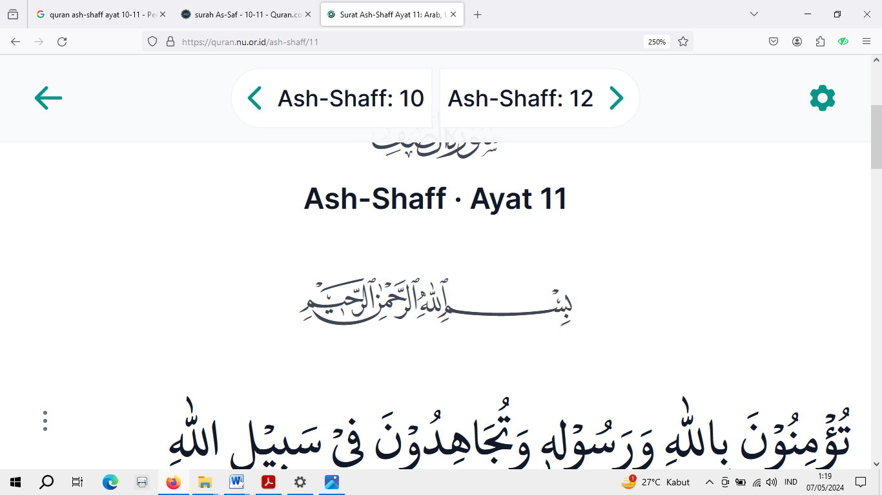

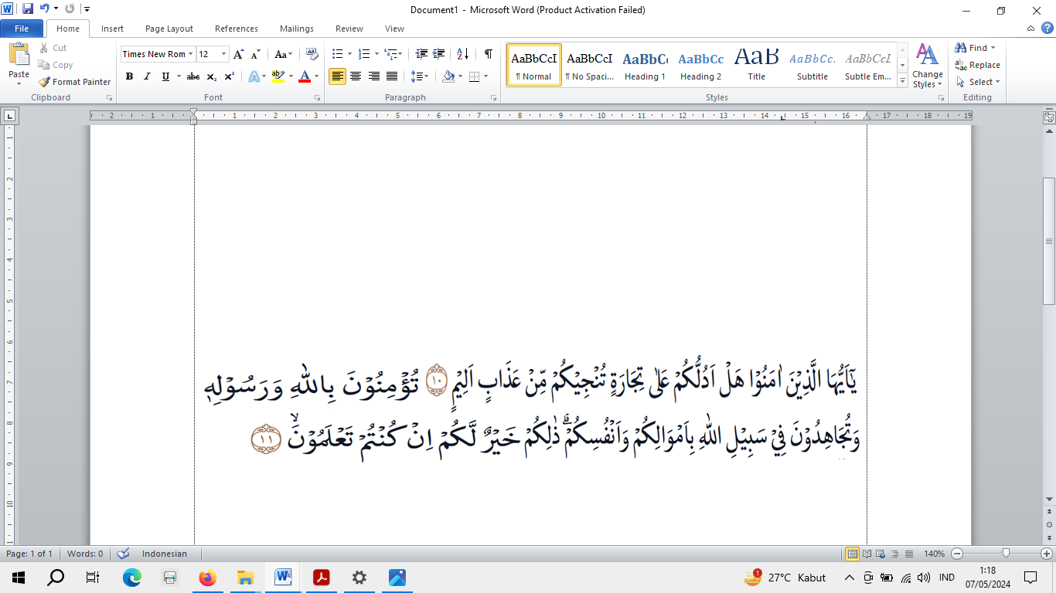

perdagangan yang (dapat) menyelamatkan kamu dari azab yang pedih ? (10), (Caranya) kamu beriman kepada Allah dan Rasul-Nya dan berjihad di jalan Allah dengan harta dan jiwamu. Yang demikian itu lebih baik bagimu jika kamu mengetahui.(11) (QS. [Ash-Shaff](https://quran.nu.or.id/ash-shaff): 10-11).

Assalamu’alaikum Wr.Wb.

Syukur Alhamdulillah penulis ucapkan terhadap kehadirat Allah SWT, yang telah melimpahkan rahmat, hidayah, dan karunianya pada penulis hingga penulis dapat menyelesaikan penulisan proposal ini. Adapun judul yang penulis pilih dalam penulisan proposal ini adalah :

**“ANALISIS YURIDIS PENEGAKAN HUKUM TERHADAP PELAKU TINDAK PIDANA KORUPSI DANA DESA (STUDI PUTUSAN NOMOR 2/PID.SUS-TPK/2020/PT PLG)”.**

Penulis menyadari bahwa penulisan skripsi ini masih jauh dari kata kesempurnaan baik mengenai isi maupun penulisannya. Hal ini disebabkan oleh keterbatasan pengetahuan dan kemampuan yang penulis miliki. Untuk itu penulis sangat mengharapkan kritikan dan saran Bapak/Ibu Dosen serta para pembaca sekalian demi perbaikan dan penyempurnaan skripsi ini.

Mudah-mudahan segala amal kebaikan yang Bapak/Ibu, keluarga dan sahabatku diberikan akan mendapatkan balasan yang berlipat dari Allah SWT kelak dikemudian hari. Akhirnya penulis berharap skripsi ini dapat diterima sebagai sumbangan ilmiah dan manfaat bagi para pembaca.

Dalam penyelesaian skripsi ini penulis banyak mendapatkan bantuan dari berbagai pihak, baik itu dalam bentuk material maupun moril. Untuk itu penulis mengucapkan terima kasih terutama kepada :

1. Bapak **Dr. H Firmansyah, M.Si** selaku Rektor Universitas Muslim Nusantara Al Washliyah Medan;
2. Bapak **Dr. Anwar Sadat, S.Ag., M.Hum** selaku Wakil Rektor I Universitas Muslim Nusantara Al Washliyah Medan;
3. Bapak **Dr. Dedy Juliandri Panjaitan, M.Si** selaku Wakil Rektor II Universitas Muslim Nusantara Al Washliyah Medan;
4. Bapak **Dr. Samsul Bahri, M.Si** selaku Wakil Rektor III Universitas Muslim Nusantara Al Washliyah Medan;
5. Ibu **Dr. Halimatul Maryani, S.H., M.H.,** selaku Dekan Fakultas Hukum Universitas Muslim Nusantara Al Washliyah Medan;
6. Ibu **Tri Reni Novita, S.H., M.H.,** sebagai Wakil Dekan I Fakultas Hukum Universitas Muslim Nusantara Al Washliyah Medan;
7. Bapak **Dr. Muhammad Hizbullah,S SH.I.,M.A** sebagai Wakil Dekan III Fakultas Hukum Universitas Muslim Nusantara Al Washliyah Medan;
8. Bapak **Syahrul Bakti Harahap, S.H., M.H.,**selaku Ketua Program Studi Ilmu Hukum Universitas Muslim Nusantara Al Washliyah Medan;
9. Ibu **Hj. Mahzaniar, S.H., M.H.,** selaku pembimbing yang telah banyak membantu dan membimbing dalam penyelesaian skripsi ini.
10. Ibu **Erlinawati, S.Pd** selaku KTU Fakultas Hukum Universitas Muslim Nusantara Al Washliyah Medan, dan para staf pegawai;
11. Teristimewa kepada kedua orang tua penulis tercinta yang telah membesarkan, membimbing, mendidik dan mendoakan serta senantiasa mendukung penulis baik secara moril juga materil dan juga memberikan kasih sayang yang berlimpah.
12. Semua pihak yang telah banyak membantu penulis dalam menyelesaikan proposal skripsi ini.

Akhir kata penulis berharap semoga tulisan ini dapat bermanfaat bagi penulis dan para pembaca sekalian. Semoga segala amal kebaikan yang telah Bapak/Ibu Dosen, Keluarga dan Sahabatku berikan akan mendapat balasan yang berlipat dari ALLAH SWT kelak dikemudian hari. Amiin. Terima kasih.

Wassalamu’alaikum Wr.Wb

Medan, 20 Januari 2025

**FIKRI RAMADHAN**

**NPM : 205114021**

**DAFTAR ISI**

**Tanda Pengesahan Proposal ii**

**Kata Pengantar iii**

**Abstrak vi**

**Daftar Isi viii**

**BAB I** : **PENDAHULUAN**  **1**

1. Latar Belakang 1
2. Rumusan Masalah 9
3. Tujuan Penelitian 9
4. Manfaat Penelitian 10

**BAB II** : **TINJAUAN PUSTAKA**  **11**

1. Ruang Lingkup Penegakan Hukum 11
2. Tinjauan umum tentang Tindak Pidana 14
3. Pengertian Tindak Pidana 14
4. Unsur-Unsur Tindak Pidana 16
5. Jenis Sanksi Tindak Pidana 21
6. Tindak Pidana Korupsi Secara Umum 25
7. Pengertian tindak pidana korupsi 25
8. Jenis-jenis tindak pidana korupsi 29
9. Unsur-unsur tindak pidana korupsi 33
10. Dana Desa Secara Umum 35
    * + 1. Pengertian Dana Desa 35
        2. Tujuan Dana Desa 36
        3. Pengelolaan Dana Desa 38

**BAB III : METODE PENELITIAN**   **43**

1. Objek Penelitian 43
2. Jenis Penelitian 43
3. Sumber Data 43
4. Teknik Pengumpulan Data 44
5. Analisis Data 44

**BAB IV : HASIL PENELITIAN DAN PEMBAHASAN 46**

1. Penegakan Hukum Terhadap Pelaku Tindak Pidana Korupsi

Dana Desa 46

1. Akibat Hukum Bagi Kepala Desa Yang Melakukan Tindak Pidana Korupsi Dana Desa dan Upaya Pencegahannya 52
2. Pertimbangan Hukum Hakim Dalam Menjatuhkan Putusan

Terhadap Tindak Pidana Korupsi Dana Desa Oleh Kepala

Desa Pada Putusan Nomor 2/Pid.Sus-TPK/2020/PT Plg. 64

**BAB V : KESIMPULAN DAN SARAN 79**

1. Kesimpulan 79
2. Saran 80

**DAFTAR PUSTAKA**

**LAMPIRAN**